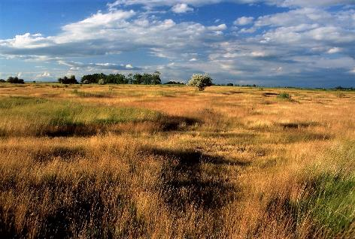  december  hevesi füves puszták Tájvédelmi Körzet  és a PÓKOK | Név:  Életkor:  Iskola:  Osztály:

- TALÁLJ RÁ A VÁLASZOKRA!

A Hevesi Füves Puszták és a Borsodi Mezőség Tájvédelmi Körzetek pusztai élőhelytípusain él a gazdag madárvilág egyik értékes tagja: a szalakóta.
A következő kisfilm a szalakóta fajvédelmi program keretén belül megvalósuló védelmi tevékenységet mutatja be:

https://www.youtube.com/watch?v=8DpAI0RCxNA

- Milyen természetvédelmi státuszban van hazánkban a szalakóta?

- Melyek a szalakóta számára alkalmas élőhelyek?

- A szalakóta által választott természetes odút többnyire ez a - kisfilmben is felbukkanó - madárfaj vájja:

- Szívesen elfoglalja a mesterséges költőládát is. Melyik típusút (A, B, C, D)?

- MIRE GONDOLTUNK?

1. …………………………………….

- A madárpusztulások egyik legfőbb oka.
- A középfeszültségű vezetékhálózat fejszerkezeteinek átalakításával a Hevesi Füves Puszták TK területén jelentős mértékben csökkent az ebből adódó madárpusztulások száma.
- A legveszélyesebb helyeken földkábelt fektettek le a légvezetékek helyett, így az ütközéses madárpusztulások is elkerülhetők.

2. ………………………………………

- Az árvacsalánfélék családjába tartozó védett maradványfaj lösztölgyesekben, löszpusztaréteken fordul elő, többek között a Hevesi Füves Puszták területén.
- Június-júliusban virágzik, rózsaszín virágai tömött álörvökben állnak, több (3-10) emeletben, örvönként 15-40 virággal.
- A fokozottan védett sztyeplepke (Catopta thrips) kizárólagos tápnövénye.

- …………………………………….

- A farkaspókfélék családjába tartozó, védett pókfaj.
- Hazánk legnagyobb termetű pókfaja, lábait kiterjesztve akár a 10 cm-es átmérőt is elérheti. Faji bélyeg, hogy a térdek és lábszárak alja fekete.
- Homokos, szikes síkvidéken ássa a talajba 30-40 cm mély, függőleges járatát. A nyitott szájú cső mélyén leselkedik elsősorban sáskákból, szöcskékből álló táplálékára.

- …………………………………….

- Egyetlen víz alatti életmódot folytató pókfajunk. Védett.
- Búvárharangszerű, vízhatlan szövedékét buborékonként hordva légköri levegővel tölti meg, s itt neveli föl a petékből kikelt kicsinyeit is. A levegőt potrohszőrzetéhez tapadó légbuborék formájában szállítja magával.
- Egy klasszikus, 1978-1988 között készült magyar rajzfilmsorozat főszereplője.

5. …………………………………….

- Európa legnagyobb testű röpképes madara.
- Eredeti élőhelyei a füves puszták. Napjainkban jelentős állományai csupán az orosz síkságon, Ibériai-félszigeten és a Kárpát-medencében találhatóak. Dévaványán rezervátumot hoztak létre a faj védelmének érdekében. Fokozottan védett.
- Tavasszal látványos dürgés közben alakulnak ki a párok. Egyszerű fészke mindössze egy talajmélyedés, fiókái fészekhagyóak. Állandó madarunk.

6. …………………………………….

- Hazánkban alföldi homokpusztákon, szikeseken, ritkábban mezőgazdasági területeken is költ. Ahogy neve is utal rá, a rövid füvű, szinte kopár területeket kedveli. Vonuló, fokozottan védett madár.
- Népies nevei, a bagolyfejű lile vagy bagolyszemű sneff arra utalnak, hogy fejük és szemük testükhöz képest nagyon nagy.
- Hazai fészkelő-állománya 50-120 párra tehető. Fészke legtöbbször egy egyszerű talajmélyedés, a tojások és a fiókák is tökéletesen beleolvadnak környezetükbe.

7. …….………………………….

- A Tisza-tó partján, a Hevesi Sík területén fekvő település. Címerében egy ezüst kos látható, bal vállához aranyzászlót támasztva.
- Kikötőiből látogatható a Tisza-tavi Madárrezervátum.
- Külterületén, Kétútközben található az 1906 és 1911 között épült Graefl-kastély, mely Magyarország egyetlen, vidéken megmaradt, szecessziós stílusban épített kastélya.

Forrás:

http://prognav.bnpi.hu/uploads/media/publication/hollokotol-bodrogzugig/index.html
www.mme.hu
http://www.hnp.hu/hu/szervezeti-egyseg/termeszetvedelem/681/sztyeplepke-a-gyokerrago-lepkek-cossidae-kiemelkedo-termeszetvedelmi-jelentosegu-tagja
http://elte.prompt.hu/sites/default/files/tananyagok/AllatrendszertaniGyakorlatok/ch13.html

- JÁRJ UTÁNA!
- Kitől származik az idézet: „Ti vagytok a mi katedrálisaink” és mire utal?

- Milyen védett érték látható az alábbi fotón?
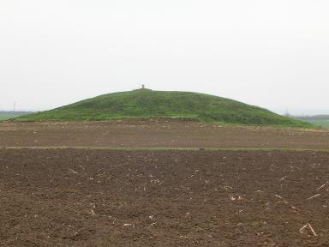
- Milyen típusait különböztetjük meg?

- Mit jelent az „ex lege” védelem?

Forrás: http://prognav.bnpi.hu/uploads/media/publication/ex-lage-vedett-ertekek/index.html

- „FOGÓS” KÉRDÉS
A pókok utótestének végén találhatók a szövőszemölcsök, melyek apró pórusain (csévéin) préselik keresztül a potrohban helyet foglaló szövőmirigyek váladékát. Ebből képződik a levegőn megszilárdulva a pókselyem.
Tudtad? A pókselyem az acélnál is nagyobb szakítószilárdságú fehérjeszálakból áll.
A fonalat használhatják biztosítókötélként, lakhelyük kibélelésére, petecsomójuk beburkolására, repítőfonalként. Minden pókra jellemző a fonálkészítés, zsákmány elejtésére szolgáló fogóhálót viszont csak bizonyos családokba tartozó pókok szőnek. A fogóhálók 4 fő típusát ismerjük.
4.1. Párosítsd össze a fogóhálók leírásait a képekkel!
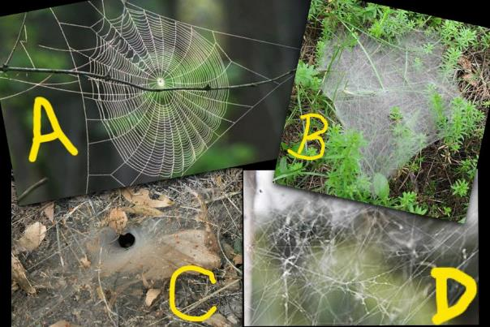
Tölcsérháló: vastag, tömött szövésű hálólap, melynek széléhez vagy közepéhez egy mindkét végén nyitott cső kapcsolódik. Ebben a kis tölcsérben pihen a gazda, és onnan rohan ki villámsebesen, ha zsákmány kerül a hálóba. Ha támadás éri, a csövön át menekül el. Pincék zugaiban, elhanyagolt szobák sarkaiban, bokrokon, sziklarepedésekben, barlangok bejárati szakaszában találkozhatunk ezzel a típussal. Betűjele:
Kuszaháló: sok helyen rögzített, laza, hurkolt fonalakból áll, mely sok fonállal rögzül a környező tereptárgyakhoz. Elkülönülő sűrű szövésű része nincs, bokrok alján, zugokban, sziklarepedésekben, mellékhelyiségek sarkaiban fordul elő. Betűjele:
Kerekháló: keretből és sugárirányú küllőkből álló vázra spirálvonalban húzott fogófonál. A küllők fonala sima, a csigavonalé viszont ragadós szemcséket tartalmaz. A háló közepén sűrűbb szövésű terület van, ahol a pók időlegesen tartózkodik. Betűjele:
Vitorlaháló: sűrű szövésű hálólap kusza fonalakkal felfüggesztve, a hálólap fölött függőleges-kusza buktatófonalakkal. Alsó oldalán függeszkedik a pók és vár a hálóban megrekedő zsákmányra. Elsősorban növényzeten, bokrokon és magasabb füveken fordul elő. Betűjele:
4.2. Az alábbi montázson látható pókfajok mindegyike készít fogóhálót. Vajon melyik típusút? Az alábbi link segítségével töltsd ki a táblázat hiányzó rubrikáit!

http://elte.prompt.hu/sites/default/files/tananyagok/AllatrendszertaniGyakorlatok/ch13.html
(Súgó: ugorj ide: Osztály: Pókszabásúak, alosztály: Pókok)

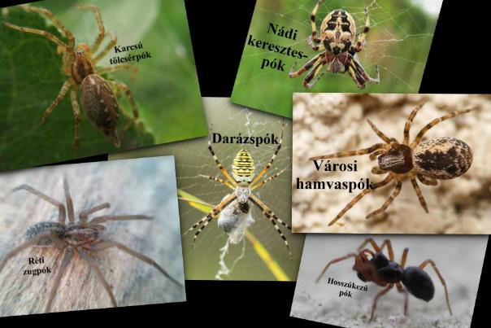

Család megnevezése | Pókfaj megnevezése | Fogóháló típusa
 | Nádi keresztespók
 | Darázspók
 | Városi hamvaspók
 | Karcsú tölcsérpók
 | Réti zugpók
Vitorláspókfélék | Hosszúkezű pók

A fotók szerzői:
Benkő Gabriella Emese, izeltlabuak.hu, licenc: CC BY 4.0 – nádi keresztespók
Cseh Sándor, izeltlabuak.hu, licenc: CC BY 4.0 – karcsú tölcsérpók
Karl Csaba, izeltlabuak.hu, licenc: CC BY 4.0 – réti zugpók
Kárpáti Marcell, izeltlabuak.hu, licenc: CC BY 4.0 –hosszúkezű pók
Ujvári Zsolt, izeltlabuak.hu, licenc: CC BY 4.0 – városi hamvaspók, darázspók

- BEHÁLÓZVA
Egy keresztespók hétféle (!) pókselymet képes kiválasztani, ennek megfelelően utótestében hét különböző típusú szövőmirigy található. A hétféle pókselyem mindegyikének megvan a pók élete során betöltött speciális feladata. Az alábbi ábrán számokkal jelöltük a szövőmirigyeket, kisbetűkkel a pókselyem típusait. A szövőmirigy és a hozzá tartozó pókselyem azonos színnel szerepel. Írd be a táblázat megfelelő helyére a pókselyem betűjelét és típusát (a táblázat alatt felsorolva találod)! Segítségül egyet előre beírtunk.

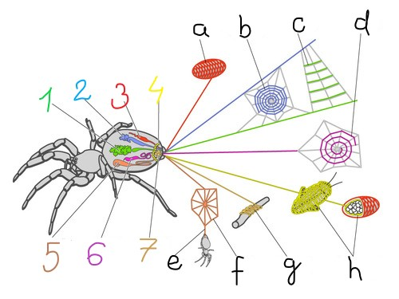
Szövőmirigy típusa |  | Pókselyem típusa
1 | Csoportos szövőmirigy
2 | Zászlós szövőmirigy | b | fogóspirál fő szálai
3 | Hengeres szövőmirigy
4 | Bogyós szövőmirigy
5 | Nagy tágulatos szövőmirigy
6 | Kis tágulatos szövőmirigy
7 | Körte alakú szövőmirigy

- fogóháló kerete és küllői
- petetok lágy selyembélése
- csuklókat és keresztkötéseket alkotó selyem (kötőcement)
- petetok erős selyemburkolata
- keresztspirál
- víztartalmú bevonat
- zsákmányt gúzsba kötő selyem
- tartófonal

(Forrás: https://www.ge.com/reports/post/113283927175/science-of-superheroes-swedish-scientists-make/
Kép forrása: Spiber Technologies)
- SZABAD A PÁLYA…
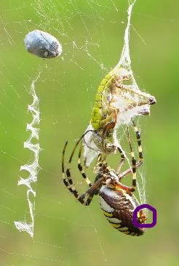
A pókselyem rendkívüli fizikai és mechanikai tulajdonságaira egyre inkább felfigyelnek a különböző iparágak. Szakítószilárdsága az acél többszöröse, ugyanakkor könnyebb, jóval rugalmasabb, ellenállóbb, és nem utolsósorban környezetbarát.
A lenti képen látható sportcipő felsőrésze pókselyemből készült. Vajon mi mindent lehetne helyettesíteni ezzel a nagyszerű anyaggal?
Ötletelj! Te mit készítenél, gyártanál pókselyemből?

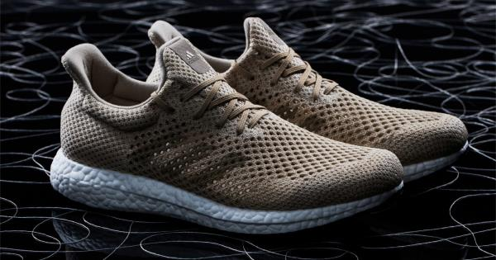

Érdekesség! Az alábbi linken egy nagyszerű előadást láthatsz a pókselyemről. Cheryl Hayashi, amerikai biológus mesél kutatásairól:
https://www.ted.com/talks/cheryl_hayashi_the_magnificence_of_spider_silk/transcript?language=hu

Forrás: http://gyartastrend.hu/muveltmernok/cikk/nagy_jovo_elott_a_pokselyem_ipari_hasznositasa#
(Fotó: Ujvári Zsolt, izeltlabuak.hu, licenc: CC BY 4.0 – darázspók szövés közben)

